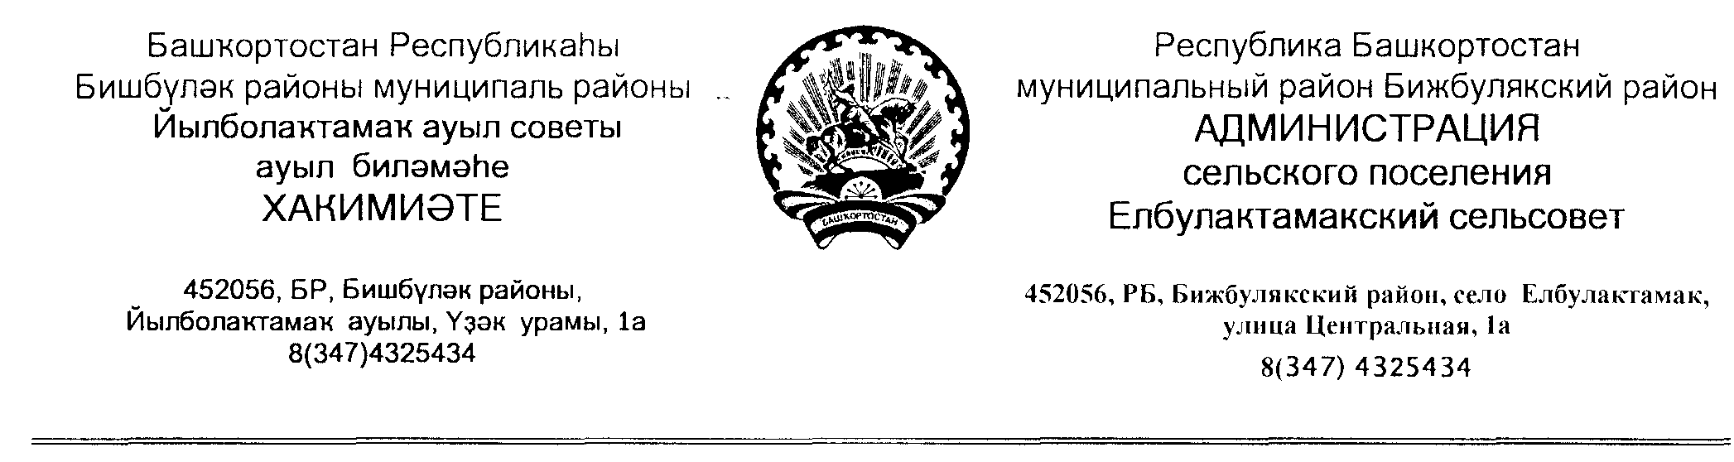

КАРАР № 03 ПОСТАНОВЛЕНИЕ
23 март 2021 йыл 23 марта 2021года

Об организации мероприятий по безаварийному пропуску весеннего половодья на территории сельского поселения Елбулактамакский сельсовет муниципального района Бижбулякский район
Республики Башкортостан в 2021 г.
В соответствии с Федеральными законами от 06.10.2003 г. № 131-ФЗ «Об общих принципах организации местного самоуправления в Российской Федерации», от 21.12.1994 г. № 68-ФЗ «О защите населения и территорий от чрезвычайных ситуаций природного и техногенного характера», в целях планомерной подготовки и проведения мероприятий по организованному пропуску весеннего паводка, обеспечения постоянного контроля за ходом выполнения мероприятий по безаварийному пропуску весеннего половодья, предотвращения или минимизации ущерба от затопления, а также обеспечения защиты населения и объектов экономики сельского поселения Елбулактамакский сельсовет муниципального района Бижбулякский район во время пропуска паводковых вод 2021 года, администрация сельского поселения Елбулактамакский сельсовет.

ПОСТАНОВЛЯЕТ:

1.Создать комиссию для организации работ по подготовке к пропуску весеннего паводка 2021 года в составе:
- Нигметзянов Р.Р..-председатель комиссии, глава СП – тел.89872595411;
-Сарварова З.Ф.-зам. председатель комиссии, директор ОО СП «Елбулак»
- тел.89876283936;
- Хабибуллин З.Г.-зав. продуктовым складом – тел.89825079061;
-Ахметов А.М.-ответственный за людей , за обеспечение ограждений , линий электропередач, за своевременную поставку техники для эвакуации населения и скота – тел.89871051955;
-Нигметзянова Г.Н.-тел.89876283946, Нугманова Р.Р.- тел.89177643590, Нигматуллина З.Р.- тел.89870478273, Хабиров Ш.Х. – тел.89196121188 , Зинатуллин М .С. –тел.89170435298 ответственные за безопасность жизни детей и вести предупредительные работы среди родителей.

2.Закрепленные трактора на выполнение работ по вывозу кормов , вывозу скота, эвакуацию людей и материальных ценностей .

с.Елбулактамак.
1.МТЗ -82+2ПТС4-Валиахметов Р.М.- тел.89871359341;
2.Т-150 Хамитоа Р.Р. – тел. 89828775667 ;
3.МТЗ 82-Нигметзянов Р.Р.- тел.89279501938;

д.Качкиново
1.Т-150- Галеев А.Ш- тел.89874929440;
2.МТЗ-82-ЗариповИ.М.-тел.89872430554;
3.МТЗ-82-Ишниязов М.Г.- тел.89174581241;

3. Лодочники :ответственные по спасению людей и материальных ценностей с затопляемых мест:
-Нигметзянов Р.Р- тел.89872595411;
-Зиннатуллин Г.С.- тел.89170435298;
-Аскаров М.М.- тел.89867023244;
-Булатов М.А.
-Хабиров И.А.- тел.89170441457 ;

4. Определить местом для временного размещения скота населения- коровник «Баку» ООО СП «Елбулак»

5. Организовать круглосуточное дежурство из членов комиссии и руководящих работников в период паводка и высокого уровня воды.

6. Провести разъяснительную работу с жителями населенных пунктов, попадающих в зону подтопления, о порядке их действий в случае проведения возможных эвакуационных мероприятий, определить и подготовить места эвакуации населения из зон затопления, маршруты эвакуации, пункты посадки людей на транспорт.

Глава сельского поселения
Елбулактамакский сельсовет: Р.Р.Нигметзянов

